Cours 3 : faire des prévisions

I. Mise en route.
Par groupes de deux, discutez : que savez-vous sur la géographie de la France ? Sur sa division administrative ? Sur ses villes les plus importantes ?

II. Compréhension orale.

1. Regardez la séquence vidéo et répondez aux questions.
http://info.francetelevisions.fr/video-info/index-fr.php?id-categorie=METEO

a) De quelle émission s’agit-il ?
b) Quel est son objectif ?
c) A qui se destine-t-elle ?
d) Qui l’a produite ?

2. Visionnez la séquence encore une fois et complétez le tableau.
Région | Temps | Température

3. Visionnez la séquence à nouveau et répondez aux questions.

a) Quels temps verbaux sont utilisés ?
( ) présent de l’indicatif ( ) passé composé ( ) passé simple ( ) imparfait
( ) futur simple ( ) futur proche ( ) conditionnel

b) Quels pronoms ou systèmes de pronoms sont utilisés ?
( ) je, nous ( ) tu, vous ( ) il/elle, ils/elles ( ) il (impersonnel) ( ) on

c) Quels types d’expressions retrouvez-vous ?
( ) expressions de temps ( ) expressions d’opposition / concession ( ) expressions de but

d) Notez des mots qui appartiennent au champ lexical de la prévision météo.
_____________________________________________________________________________________
III. Point langue.

1. Réfléchissez aux caractéristiques de ce genre de texte oral et dites si ce texte est
( ) impliqué (présente des indices) par rapport aux paramètres de la situation de communication (d’énonciation). Exemples d’indices :
( ) autonome (ne présente pas d’indice) par rapport aux paramètres de la situation de communication (d’énonciation).

2. Résumez les caractéristiques de ce genre textuel.

IV. Jeu.
1. Tournez la page. Observez la carte de la France remise par votre professeure ou projetée pendant quelques minutes, en essayant de mémoriser les régions.

2. Par groupes de deux, essayez de reconstituer les régions de France à partir de la liste ci-dessous.

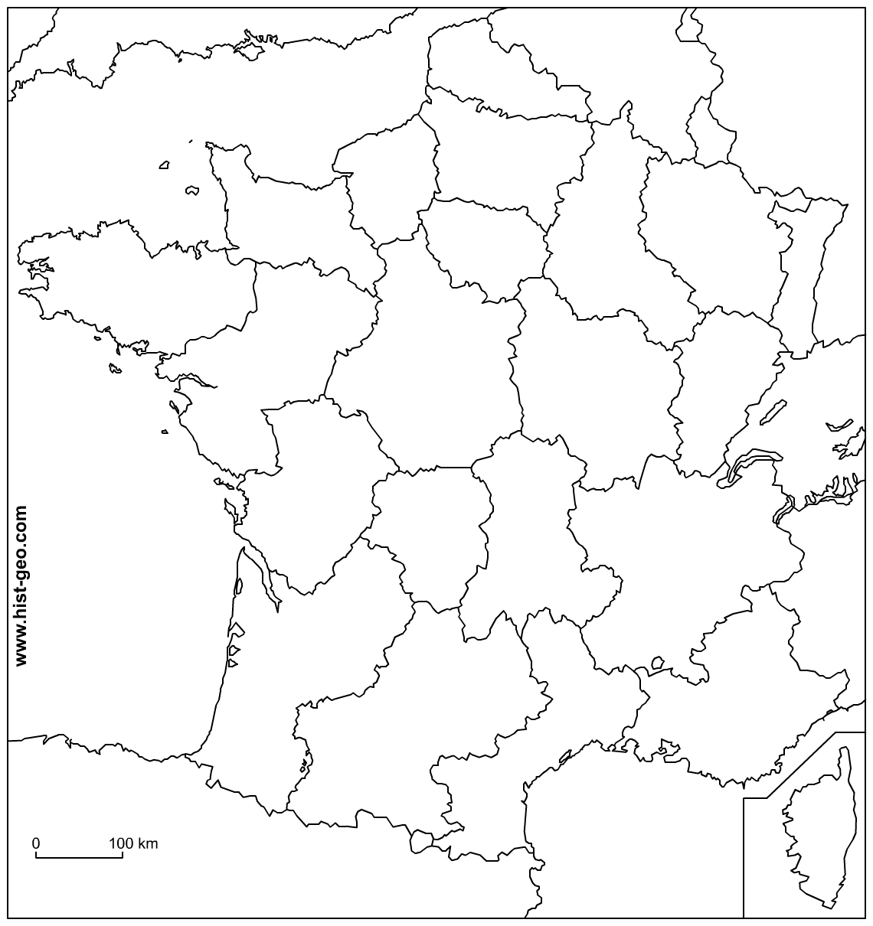

Bourgogne, Bretagne, Nord-Pas-de-Calais, Picardie, Provence-Alpes-Côte-D’azur, Basse Normandie, Pays de la Loire, Auvergne, Languedoc-Roussillon, Champagne-Ardenne, Midi-Pyrénées, Rhône-Alpes, Poitou-Charentes, Franche-Comté, Lorraine, Alsace, Haute Normandie, Centre, Limousin, Ile-de-France, Aquitaine, Corse.

V. Production orale.
1. Par groupes de deux, dessinez sur la carte des symboles qui montrent :
- soleil (ensoleillé), ciel dégagé, il fait beau, températures en élévation.
- pluie (pluvieux), ciel couvert, des orages, de la neige, températures en baisse, il fait froid.
2. En vous basant sur les caractéristiques que vous avez étudiées à propos d’un texte oral sur la météo, faites des prévisions météo pour les régions de France.

